ใบความรู้ที่ 1
อินเตอร์เน็ต กับโลกปัจจุบัน
กระบวนการเทคโนโลยีสารสนเทศ
กระบวนการเทคโนโลยีสารสนเทศ เป็นกระบวนการที่เกี่ยวข้องกับการบรรยาย การตรวจสอบความถูกต้องของข้อมูล การประมวลผล การจัดเก็บ การจัดการหรือการกระทำกับข้อมูลข่าวสาร โดยใช้อุปกรณ์คอมพิวเตอร์และอุปกรณ์สำนักงานต่าง ๆ ในการปฎิบัติงาน เพื่อให้ได้สารสนเทศหรือความรู้ที่นำมาใช้ในการตัดสินใจ ซึ่งเป็นประโยชน์ต่อการดำเนินชีวิต และเผยแพร่แก่ผู้อื่นได้เกิดความรู้ความเข้าใจร่วมกัน
กระบวนการเทคโนโลยีสารสนเทศ เพื่อให้ได้มาซึ่งสารสนเทศที่ดี มีขั้นตอน ดังนี้
1.การรวบรวมข้อมูล เป็นการนำข้อมูลที่ต้องการจากหลาย ๆ แหล่งข้อมูลมารวมกันด้วยวิธีการต่าง ๆ เช่น การให้กลุ่มเป้าหมายช่วยตอบแบบสอบถามที่ตนเองคิดขึ้นมา การอ่านรหัสแท่งจากแถบรหัสสินค้า หรืออ่านข้อมูลจากการฝนดินสอลงในกระดาษคำตอบในการทำข้อสอบ เป็นต้น
2.การตรวจสอบความถูกต้องของข้อมูล เป็นการนำข้อมูลจากแหล่งข้อมูลต่าง ๆ มาตรวจสอบและแก้ไขให้ถูกต้องด้วยการใช้สายตามนุษย์หรือตั้งกฎเกณฑ์ให้คอมพิวเตอร์ตรวจสอบ เพื่อให้ได้ข้อมูลที่น่าเชื่อถือ เหมาะสำหรับนำมาใช้ประโยชน์ต่อไป
3.การประมวลผลข้อมูล เป็นการนำข้อมูลที่ได้ตรวจสอบและแก้ไขให้ถูกต้องแล้วมาทำการประมวลผลด้วยวิธีการต่าง ๆ เช่น จัดกลุ่ม จัดเรียงตามตัวอักษร และเปรีบเทียบหรือคำนวณข้อมูล เพื่อให้ได้ผลสรุปที่เป็นสารสนเทศและนำไปใช้งานได้
4.การจัดเก็บ เป็นการนำสารสนเทศที่ทำการประมวลผลแล้ว มาจัดเก็บในหน่วยความจำของเครื่องคอมพิวเตอร์ หรือสื่อบันทึกชนิดอื่น ๆ เช่น แผ่นซีดี แผ่นดีวีดี หน่วยความจำแบบแฟลซ(แฟลซไดรฟ์) เป็นต้น
5.การทำสำเนา เป็นการนำสารสนเทศที่จัดเก็บไว้มาทำสำเนาเพื่อสำรองสารสนเทศไว้ใช้หากข้อมูลต้นฉบับเกิดการสูญหาย และสามารถนำไปใช้ได้อย่างสะดวกรวดเร็วในโอกาสต่าง ๆ ซึ่งทำได้หลายวิธี เช่น การถ่ายเอกสารเก็บไว้ในแฟ้ม การทำสำเนาลงในแผ่นซีดี แผ่นดีวีดี หรือหน่วยความจำแบบแฟรซ เป็นต้น
6.การเผยแพร่สารสนนเทศ เป็นการนำสารสนเทศไปแจกจ่ายให้ผู้อื่นได้มีความรู้ความเข้าใจและนำไปใช้ประโยชน์ด้วยวิธีการต่าง ๆ เช่น การเผยแพร่ลงเว็บไซต์สาธารณะ กระดานสนทนา ทำแผ่นพับหรือใบปลิว ทำสำเนาลงในสื่อบันทึกข้อมูล วางไว้ในสถานที่ที่หยิบง่าย จัดป้ายนิเทศในบริเวณที่เป็นจุดสนใจหรืองานนิทรรศการ เป็นต้น
การแก้ปัญหาด้วยกระบวนการเทคโนโลยีสารสนเทศ
การแก้ปัญหาด้วยกระบวนการเทคโนโลยีสารสนเทศ เป็นการแก้ปัญหาอย่างมีขั้นตอน โดยใช้กระบวนการเทคโนโลยีสารสนเทศและอุปกรณ์คอมพิวเตอร์ เพื่อให้การปฎิบัติงานสะดวกรวดเร็ว ถูกต้องและแม่นยำ ในการใช้กระบวนการทางเทคโนโลยีสารสนเทศเข้าช่วยแก้ปัญหา จำเป็นต้องปรับรูปแบบวิธีการทำงาน ให้เหมาะสมกับการใช้เทคโนโลยีสารสนเทศ
วิธีแก้ปัญหาด้วยกระบวนการทางเทคโนโลยีสารสนเทศ เป็นวิธีที่อาจคล้ายกับการแก้ปัญหาด้วยวิธีการอื่น ๆ แต่มีการนำเทคโนโลยีสารสนเทศและระบบคอมพิวเตอร์เข้ามาใช้ในการแก้ปัญหา หรือเพิ่มประสิทธิภาพในการทำงาน แต่ต้องมีการวิเคราะห์ปัญหาและศึกษาความเป็นไปได้ให้รอบคอบเสียก่อน ทั้งนี้เนื่องจากเทคโนโลยีสารสนเทศและระบบคอมพิวเตอร์ไม่ใช่เครื่องมือวิเศษที่จะแก้ปัญหาได้ทุกเรื่อง นอกจากนี้ ยังจะต้องมีการศึกษาถึงความคุ้มค่าในการลงทุน เพื่อไม่ให้เป็นการลงทุนที่สูญเปล่า ต้องเลือกวิธีแก้ปัญหาให้เหมาะสมกับงาน จัดหาเครื่องมือ และเทคโนโลยีที่ไม่เกินจำเป็น
การแก้ปัญหาด้วยกระบวนการเทคโนโลยีสารสนเทศ เหมาะกับระบบงานที่ต้องทำงานอย่างใดอย่างหนึ่งซ้ำซาก และมีปริมาณงานมาก หรืองานที่ต้องการความรวดเร็วในการคำนวณเกินกว่าคนธรรมดาจะทำได้ วิธีการโดยทั่วไปก็คือ ปรับเปลี่ยนวิธีการหรือระบบการทำงานแบบเดิมมาใช้ระบบงานที่มีคอมพิวเตอร์ช่วย ทำเป็นบางส่วนหรือทั้งหมด เท่าที่สามารถจะทำแทนคนได้
ดังนั้น การแก้ปัญหาด้วยกระบวนการเทคโนโลยีสารสนเทศ จึงต้องมีการสร้างระบบงานคอมพิวเตอร์ขึ้นมาช่วยทำงานอย่างหลีกเลี่ยงไม่ได้ ซึ่งโดยทั่วไปเราอาจไม่ต้องสร้างระบบงานทั้งหมดขึ้นใหม่ แต่พัฒนาระบบงานเดิมให้เป็นระบบงานที่ทำงานด้วยคอมพิวเตอร์ นิยมเรียกกันว่า การพัฒนาระบบงานคอมพิวเตอร์(Computerization) นั่นเอง
ดังนั้น การแก้ปัญหาในการทำงานในปัจจุบันที่มีขั้นตอนการทำงานที่ซ้ำซ้อน ส่วนมากมักใช้เทคโนโลยีสารสนเทศเข้ามาช่วย เพื่อเพิ่มความสะดวก รวดเร็ว ถูกต้องแม่นยำ และสามารถทำซ้ำได้ง่าย
หลักการแก้ปัญหาด้วยกระบวนการเทคโนโลยีสารสนเทศ
การแก้ปัญหาด้วยกระบวนการเทคโนโลยีสารสนเทศ มีหลักการสำคัญ คือ ปัญหาทุกปัญหาต้องสามารถปรับเปลี่ยนรูปแบบหรือวิธีการให้เหมาะสม โดยคำนึงถึงความคุ้มค่าในการลงทุน ด้านเวลา ด้านแรงงาน และค่าใช้จ่าย
การใช้คอมพิวเตอร์ในการแก้ปัญหา
การแก้ปัญหาด้วยกระบวนการเทคโนโลยีสารสนเทศ
การใช้คอมพิวเตอร์ในการแก้ปัญหาร่วมกับกระบวนการเทคโนโลยีสารสนเทศ สามารถทำได้โดยใช้ซอฟต์แวร์ประยุกต์ต่าง ๆ และการเขียนโปรแกรม ดังรายละเอียดต่อไปนี้
1.การใช้ซอฟต์แวร์ประยุกต์ในการแก้ปัญหา เช่น ไมโครซอฟต์เวิร์ด ไมโครซอฟต์เพาเวอร์พอยนต์ ไมโครซอฟต์เอกซ์เซล ไมโครซอฟต์แอกเซส ซอฟต์แวร์โปรเดสท็อบ เป็นต้น ซึ่งโปรแกรมต่าง ๆ เหล่านี้จะสามารถช่วยแก้ปัญหาในการทำงานได้ ดังนี้
ซอฟต์แวร์ไมโครซอฟต์เวิร์ด(Microsoft Word) ช่วยแก้ปัญหาในการจัดทำงานเอกสารต่าง ๆ เช่น ช่วยให้การพิมพ์งานเอกสารทำได้รวดเร็วมากกว่าการใช้พิมพ์ดีดไฟฟ้า มีการตรวจสอบการสะกดไวยากรณ์เพื่อป้องกันการพิมพ์ที่ผิดพลาด สามารถลบคำผิดและปรับปรุงข้อความในเอกสารได้ง่ายและสะอาดเรียบร้อย โดยไม่ต้องใช้น้ำยาลบคำผิด แก้ปัญหาสิ้นเปลืองเวลาในการส่งจดหมายเวียนภายในองค์กรโดยพิมพ์จดหมายต้นแบบเพียงฉบับเดียวแล้วส่งไปให้ทุกหน่วยงานในองค์กรผ่านทางคอมพิวเตอร์แทนการถ่ายสำเนาเอกสาร แล้วให้คนส่งเอกสารนำส่งทีละหน่วยงาน เป็นต้น

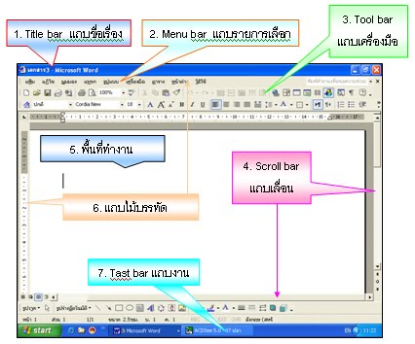
ซอฟต์แวร์ไมโครซอฟต์เอกซ์เซล(Microsoft Excel) ช่วยแก้ปัญหาเกี่ยวกับการคำนวณตัวเลข จัดทำตารางข้อมูล แผนภูมิและกราฟ เช่น การคำนวณตัวเลขหลายจำนวนในตารางข้อมูล การใช้สูตรคำนวณแทนการใช้เครื่องคิดเลข การจัดทำตารางข้อมูลให้สวยงามเป็นระเบียบเรียบร้อย การใช้ข้อมูลในตารางสร้างแผนภูมิแลกราฟได้อย่างง่ายดาย ถูกต้องและแม่นยำ เป็นต้น
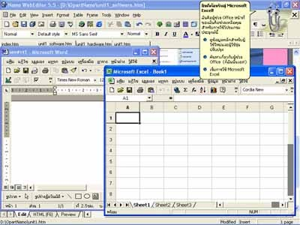
ซอฟต์แวร์ไมโครซอฟต์แอกเซส(Microsoft Access) ช่วยแก้ปัญหาการจัดเก็บข้อมูล โดยจัดเก็บข้อมูลจำนวนมากให้เป็นระเบียบเรียบร้อย สะดวกต่อการค้นหาและนำมาใช้

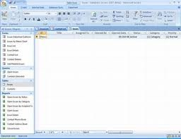
ซอฟต์แวร์ไมโคซอฟต์เพาเวอร์พอยนต์(Microsoft PowerPoint) ช่วยแก้ปัญหาการนำเสนองาน โดยทำให้การสร้างงานนำเสนอทำได้ง่าย และน่าสนใจกว่าการนำเสนองานตามปกติที่ไม่ใช้คอมพิวเตอร์
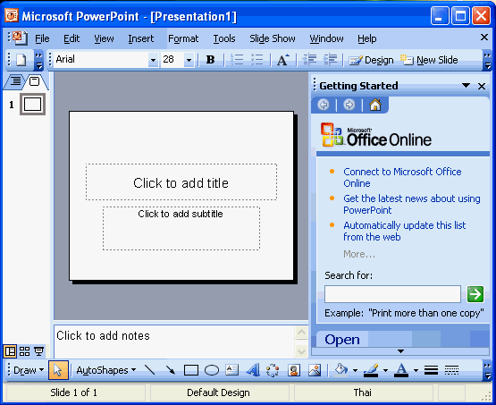

ซอฟต์แวร์โปรเดสท็อป (Pro/DESKTOP) ช่วยแก้ปัญหาในการออกแบบและสร้างชิ้นงานจำลอง โดยอำนวยความสะดวกในการออกแบบและสร้างชิ้นงานจำลองด้วยเครื่องมือต่าง ๆ ที่มีในซอฟต์แวร์ซึ่งมีความแม่นยำ และทราบผลทันที รวมถึงประหยัดค่าใช้จ่ายในการซื้อวัสดุ อุปกรณ์มาเขียนแบบหรือสร้างชิ้นงานจำลอง
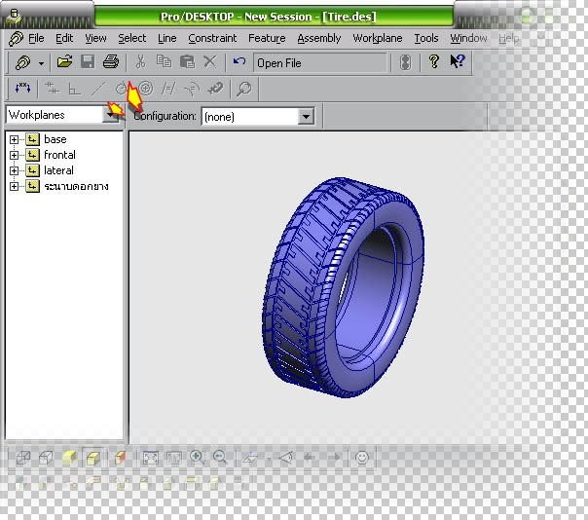

2.การเขียนโปรแกรมเพื่อแก้ปัญหา เป็นการใช้ความรู้ความสามารถด้านภาษาคอมพิวเตอร์และประสบการณ์การใช้งานคอมพิวเตอร์และซอฟต์แวร์ในด้านต่าง ๆ มาประยุกต์ใช้ในการแก้ปัญหา ดังตัวอย่าง
ภาษาคอมพิวเตอร์ | การใช้งาน
ภาษาฟอร์แทน(Fortran) | ใช้แก้ปัญหาด้านการคำนวณทางวิทยาศาสตร์ วิศวกรรมศาสตร์ และงานวิจัยต่าง ๆ
ภาษาโคบอล(COBOL) | ใช้แก้ปัญหาด้านงานธุรกิจ
ภาษาเบสิก(BASIC) | ใช้แก้ปัญหาต่าง ๆ ได้ทุกสาขาวิชา เหมาะสำหรับผู้ที่ไม่ใช่นักเขียนโปรแกรมอาชีพ และผู้ฝึกเขียนโปรแกรมใหม่ ๆ
ภาษาปาสคาล(Pascal) | ใช้ในการเรียนเขียนโปรแกรมคอมพิวเตอร์
ภาษาซีและซีพลัสพลัส(C และ C++) | ใช้ในการเขียนโปรแกรมควบคุมการทำงานของอุปกรณ์คอมพิวเตอร์ และเขียนโปรแกรมเชิงวัตถุ
ภาษาวิชวลเบสิก(Visual Basic) | ใช้สร้างโปรแกรมประยุกต์ที่ใช้งานได้หลากหลายบนระบบปฎิบัติการวินโดวส์ และใช้เป็นโปรแกรมแบบรูปภาพ เช่น ปุ่มคำสั่งต่าง ๆ
ภาษาจาวา(Java) | ใช้เขียนโปรแกรมประยุกต์สำหรับเชื่อมต่อเข้าสู่อินเทอร์เน็ต และซอฟต์แวร์ที่ใช้ในอินเทอร์เน็ต
ภาษาเดลไฟ(Delphi) | ใช้ในการเขียนโปรแกรมเชิงจินตภาพเพื่อสร้างส่วนติดต่อผู้ใช้ที่เป็นแบบรูปภาพ เช่น ปุ่มคำสั่งต่าง ๆ

โปรแกรมเชิงวัตถุและโปรแกรมเชิงจินตภาพแตกต่างกันอย่างไร
โปรแกรมเชิงวัตถุ ผู้พัฒนาซอฟต์แวร์ จะแยกงานออกเป็นส่วนย่อย ๆ เรียกว่าวัตถุ เพื่อให้ง่ายต่อการเรียกใช้ โดยสามารถนำมาประกอบและรวมกันได้ แต่จะเห็นผลลัพธ์เมื่อพัฒนาซอฟต์แวร์เสร็จแล้ว ในขณะที่โปรแกรมเชิงจินตภาพ ผู้พัฒนาซอฟต์แวร์สามารถมองเห็นผลลัพธ์ของงานได้ตั้งแต่เริ่มพัฒนาโปรแกรมโดยไม่จำเป็นต้องรอให้การพัฒนานั้นเสร็จสมบูรณ์
โปรแกรมเมอร์/นักเขียนโปรแกรม(Programmer)
เป็นอาชีพที่ทำงานเกี่ยวกับการเขียนชุดคำสั่งของคอมพิวเตอร์ เพื่อใช้ในการทำงานและแก้ปัญหาต่าง ๆ โดยต้องมีความรู้ความสามารถในเรื่องภาษาคอมพิวเตอร์และการใช้อุปกรณ์คอมพิวเตอร์เป็นอย่างดี

วิธีการแก้ปัญหา
มนุษย์ทุกคนต้องเคยพบกับปัญหา ไม่ว่าจะเป็นปัญหาด้านสุขภาพ ปัญหาการเรียน ปัญหาการทำงาน ปัญหาครอบครัว ซึ่งแต่ละคนก็มีวิธีการแก้ปัญหาแตกต่างกันไป ตามความรู้ความสามารถ และประสบการณ์ โดยใช้วิธีการแก้ปัญหาที่เคยศึกษาผ่านมาหรือเคยทดลองใช้แล้วประสบความสำเร็จ เช่น วิธีลองผิดลองถูก วิธีการขจัด วิธีการใช้เหตุผล เป็นต้น ซึ่งเมื่อพิจารณาอย่างละเอียดจะพบว่า วิธีการแก้ปัญหาเหล่านี้ต่างมีขั้นตอนที่เหมือนกัน
วิธีการแก้ปัญหาเป็นหนึ่งในขั้นตอนการประมวลผลของกระบวนการเทคโนโลยีสารสนเทศ ซึ่งแบ่งได้ ขั้นตอน ดังนี้
1.การวิเคราะห์และกำหนดรายละเอียดของปัญหา เป็นขั้นตอนการทำความเข้าใจกับปัญหา เพื่อแบ่งแยกให้ชัดเจนโดยใช้คำถามต่อไปนี้
ข้อมูลที่กำหนดมาในปัญหาหรือเงื่อนไขของปัญหาคืออะไร เพื่อ ระบุข้อมูลเข้า
สิ่งที่ต้องการคืออะไร เพื่อ ระบุข้อมูลออก
วิธีการที่ใช้ประมวลผลคืออะไร เพื่อ กำหนดวิธีการประมวลผล
ตัวอย่าง การวิเคราะห์และกำหนดรายละเอียดของปัญหาเกี่ยวกับการหาพื้นที่สี่เหลี่ยมผืนผ้า
ระบุข้อมูลเข้า ® ความกว้างและความยาวของสี่เหลี่ยมผืนผ้า
ระบุข้อมูลออก ® พื้นที่สี่เหลี่ยมผืนผ้า
กำหนดวิธีการประมวลผล ® นำความกว้าง และความยาวของสี่เหลี่ยมผืนผ้ามาหาพื้นที่โดยการคูณ
2.การวางแผนในการแก้ปัญหาและถ่ายทอดความคิดอย่างมีขั้นตอน เป็นขั้นตอนการจำลองความคิดในการแก้ปัญหาที่ยุ่งยากซับซ้อน โดยผู้ที่เกี่ยวข้องในการแก้ปัญหาสามารถเข้าใจและปฎิบัติตามไปในแนวทางเดียวกัน ซึ่งทำได้ 2 รูปแบบ ดังนี้
2.1การใช้ข้อความหรือคำบรรยาย เป็นการเขียนเค้าโครงแผนงานด้วยข้อความหรือคำบรรยายที่มนุษย์ใช้สื่อสารกันหรือภาษาคอมพิวเตอร์ เพื่อให้ทราบขั้นตอนการทำงานของการแก้ปัญหาแต่ละขั้นตอน ดังตัวอย่าง
ตัวอย่าง การวางแผนหาพื้นที่สี่เหลี่ยมผืนผ้าโดยใช้ข้อความหรือคำบรรยาย
เริ่มต้น
1.กำหนดค่าความกว้าง
2.กำหนดค่าความยาว
3.คำนวณหาพื้นที่สี่เหลี่ยมผืนผ้าจากสูตร กว้าง x ยาว
4.แสดงผลค่าพื้นที่สี่เหลี่ยมผืนผ้า
สิ้นสุด

2.2การใช้สัญลักษณ์ เป็นการใช้สัญลักษณ์รูปแบบต่าง ๆ มาเรียงต่อกันเป็นแผนภาพเพื่อสื่อสารให้ผู้ที่พบเห็นเข้าใจตรงกัน ซึ่งสัญลักษณ์ที่กล่าวถึงนี้ได้กำหนดขึ้นโดยสถาบันมาตรฐานแห่งชาติอเมริกา (ANSI : The American National Standard Institute) ดังตัวอย่าง
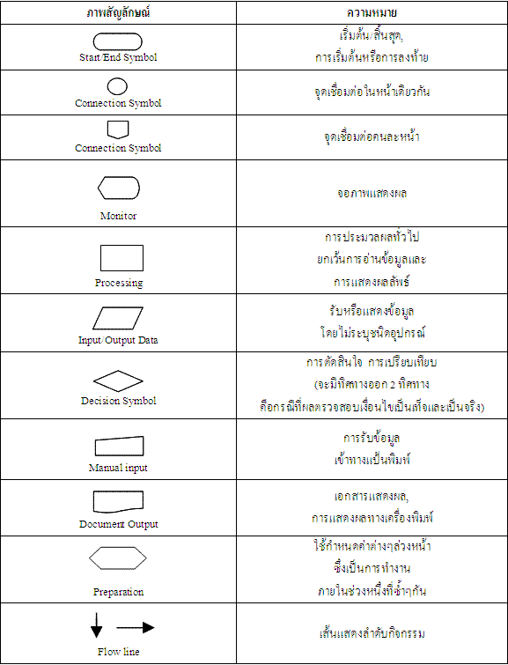

3.การดำเนินการแก้ปัญหา เป็นขั้นตอนการลงมือแก้ปัญหาตามที่วางแผนไว้ โดยอาศัยซอฟต์แวร์ประยุกต์หรือใช้การเขียนโปรแกรมภาษาคอมพิวเตอร์เขียนโปรแกรมแก้ปัญหา ซึ่งผู้แก้ปัญหาต้องศึกษาวิธีใช้ซอฟต์แวร์ประยุกต์หรือการเขียนโปรแกรมภาษาคอมพิวเตอร์ให้เข้าใจและเชี่ยวชาญตลอดจนรู้จักปรับเปลี่ยนแนวทางการแก้ปัญหาที่ดีกว่าเสมอ
4.การตรวจสอบและปรับปรุง เป็นขั้นตอนการตรวจสอบผลลัพธ์ที่ได้จากการดำเนินการแก้ปัญหาว่าถูกต้องสอดคล้องกับข้อมูลเข้า ข้อมูลออก และวิธีการประมวลผลหรือไม่ ถ้ายังพบข้อบกพร่องต้องปรับปรุงแก้ไขให้ได้ผลลัพธ์ที่ดีที่สุด
การใช้ขั้นตอนที่ 4 นี้เพื่อแก้ปัญหาต่าง ๆ รวมถึงการเขียนหรือพัฒนาโปรแกรมคอมพิวเตอร์จะช่วยให้สามารถประสบความสำเร็จได้เป็นอย่างดี

